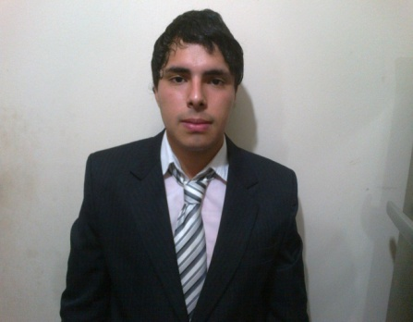

**curriculum vitae**

Rivadeneira, Matias Miguel

**Objetivos:** Poner todo mi esfuerzo y dedicación aplicando mis conocimientos y experiencia para realizar mis tareas y que la empresa cumpla sus objetivos.

Cursos Realizados:

❖Administración de Empresas: Duración 5 meses (2012)

Liquidación de Sueldos; Marketing; Protocolo; Atención a Clientes; Operatoria Bancaria; Facturación, Recibo, Cheques.

❖Técnico en Hardware: Duración 3 meses (2012)

Mantenimiento de PC; Mantenimiento de Notebook y Notebook; Sistemas Operativos/Informática.

❖Técnico en Redes: Duración 3 meses (2012)

Redes wi-fi

❖Operador de PC Avanzado: Duración 3 meses (2012)

Windows 7; Word 2010; Excel 2010; Access 2010; Power Point 2010; Navegación, Búsqueda Avanzada, Correo y Chat.

* Aptitudes y Actitudes:

❖Responsable

❖Puntual

❖Interés de aprender tareas nuevas

❖Buena presencia

❖Compañerismo

❖Entusiasmo y deseo de obtener experiencias

Experiencia Laboral:

❖Librería: Vendedor, asistente y repositor (2010-2012).

Dirección: Buenos Aires y López Mañan

Teléfono: (0381) 4294921

❖Trabajo Independiente: kiosco; Reparación y Mantenimiento de PC; Casa de Comidas.

❖cyber: atención al público/ventas de juegos de play/ turnos para tramites.

❖Obra social: ventas de servicio/capacitación laborar/cobrador.

**Mis tareas incluían:**

* Atención al publico
* Control de stock y pedidos
* Ventas y repositor

Datos Personales:

Nombre: Matias Miguel

Apellido: Rivadeneira

Fecha de Nacimiento: 24/08/1992

Nacionalidad: Argentina, Tucumán, S. M. de Tucumán.

Estado civil: Soltero

Dirección: Las Heras 2617

Teléfono: (0381) 4295030 Cel.: (0381) 156637510

Email: [mati_fama@hotmail.com](mailto:mati_fama@hotmail.com)

Estudios Cursados:

Secundario incompleto: Escuela Secundaria V. Amalia; (adeudo matemáticas)

Año de Egreso: 2011

Título: polimodal en Comunicación, Arte y Diseño

Otros cursos:

Seminario intensivo:

* Relaciones institucionales
* imagen y ceremonial
* atención al público y tipo de reuniones

Realizado por caja popular de ahorro.

Dictado por: profesor Aníbal Gotelli.